Конспект занятия «Безопасные окна»

Базарова Л. М., воспитатель I квалификационной категории
«Социально-коммуникативное развитие»,
раздел «Формирование основ безопасности»
тема: «Безопасные окна»
МБДОУ «Детский сад комбинированного вида № 50»

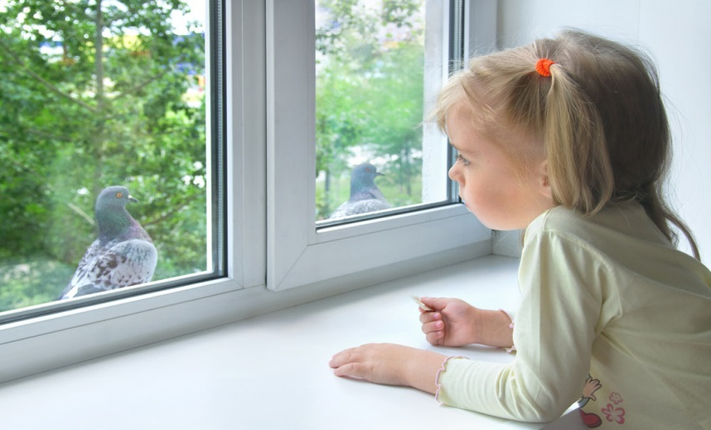

Задачи:
1. Закреплять знания детей о безопасности.
2. Дать понятие детям о том, какую опасность представляют собой открытые окна и балкон.
3. Учить детей вести себя правильно, когда они остаются одни.
4. Учить детей быть осторожными.
5. Формировать у детей умение предвидеть и избегать опасность.
6. Расширять словарный запас детей.
Оборудование: мяч, Незнайка, заготовки окон, бумага, карандаши.
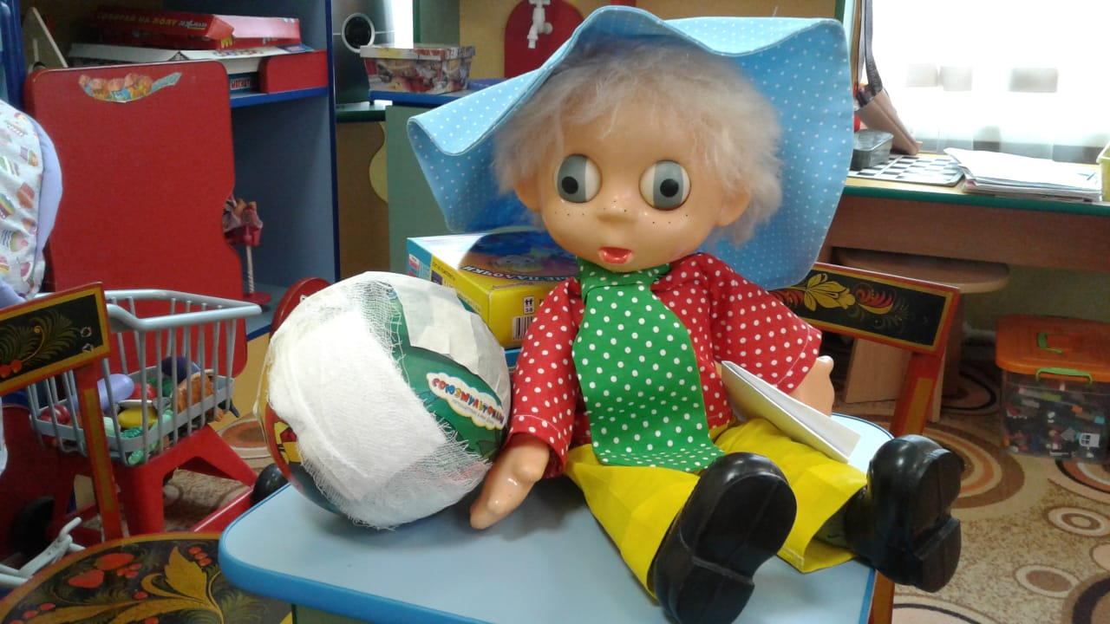

Дети стоят полукругом.
Воспитатель: Ребята, а к нам сегодня пришёл гость (показывает мяч, который перевязан бинтом, заклеен пластырем) Хотите узнать, что с ним произошло? Ой, да нам ещё пришло письмо, давайте прочитаем?
Тогда слушайте:
«Здравствуйте дорогие ребята! Это пишет вам Незнайка: Мы с друзьями играли у окна. Очень весело играли. Вверх бросали мячик. Нас предупреждала бабушка давно, что играть нам здесь опасно – мяч влетит в окно. Всё случилась за секунды: звон стекла и громкий плач, да к тому ж ещё дырявый мяч. В дырках мяч лежит под стулом, и не склеишь то окно! И не склеишь пальчик мой, что порезал я окном.
Воспитатель: Вот какую историю рассказал нам Незнайка, про себя и мячик.
Как вы думаете, правильно ли поступил Незнайка с друзьями? Почему?
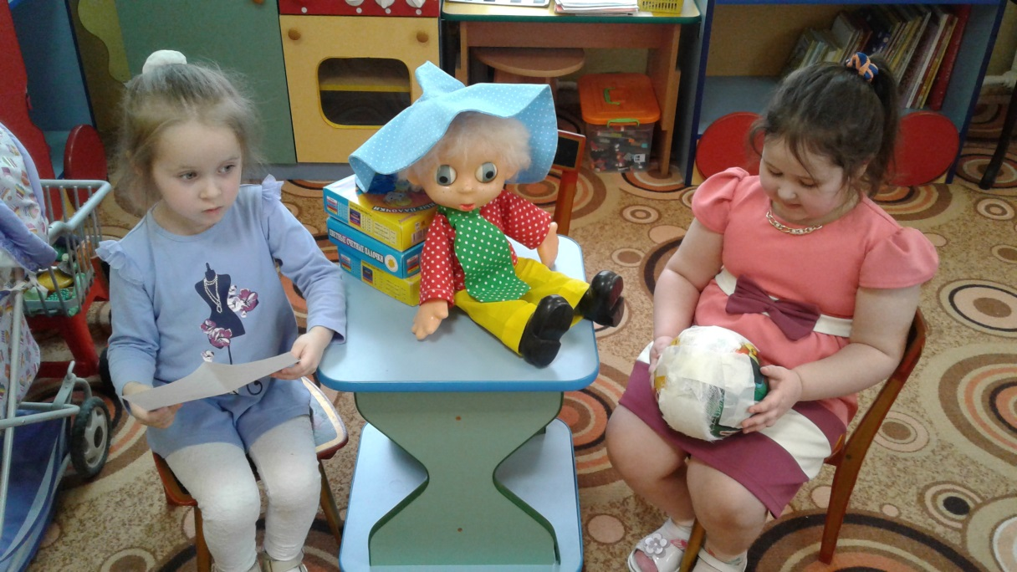
Ответы детей.
Воспитатель: Молодцы, ребята! Мы с вами говорили о том, что в каждом доме встречается много опасностей. А наш гость мячик приглашает вас поиграть с ним и научиться вести себя так, чтобы не случилось беды. Вставайте в круг. 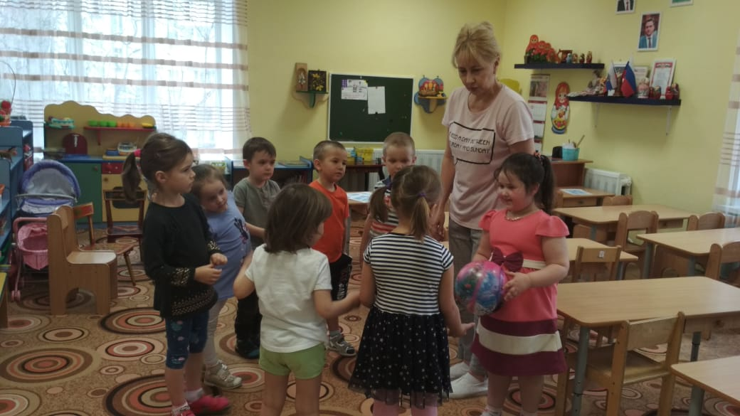
Дидактическая игра: «Можно или нельзя»
Я буду вам бросать мячик вы должны его поймать бросить мне обратно и сказать, можно так делать или нет.
1. Можно открывать дверь незнакомому человеку?
2. А если скажет, что котенка принес? Конфеты?
3. Если скажет что полицейский или врач?
4. Можно играть кубиками?
5. Можно играть с ножницами?
6. Можно ли играть с иголками?
7. Можно брать иголки в рот?
8. Можно убирать игрушки на место?
9. Можно ли кушать таблетки, без разрешения взрослых?
10. Играть с таблетками или угощать друзей?
11. Можно играть в игрушки?
12. Можно включать утюг без спросу?
13. Газовую плиту можно включать?
14. Можно играть со спичками?
15. Можно помогать маме?
16. Можно залезать на подоконник?
17. Можно облокачиваться на стекло?
18. Высовываться в открытые окна?
19. Можно залезать на подоконник?
20. Можно облокачиваться на стекло?
Дети выполняют задание, объясняя свой выбор.
Воспитатель: Молодцы вы все правильно рассказали. А у меня для вас есть загадка:
Я из дома на порог
Лишь один шагнул шажок -
Дверь закрылась за спиной,
Нет пути передо мной. (Балкон)

Воспитатель: Правильно.

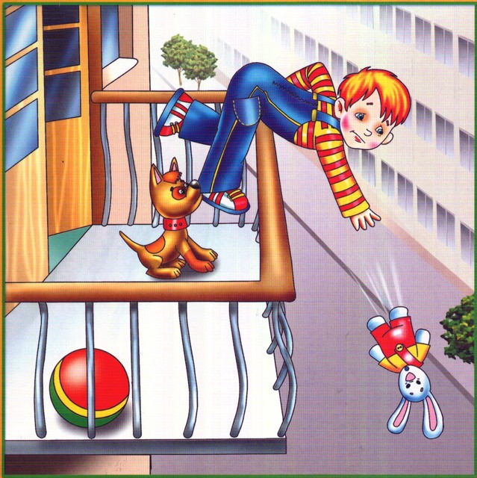

А у кого есть балкон в квартире? Для чего он нужен? Какая опасность может подстерегать нас на балконе? Чего нельзя делать на балконе? (Бегать, прыгать, кувыркаться, переваливаться.)

Выйдешь на балкон – так знай:
Там на стулья не вставай!
Это может быть опасно –
С высоты лететь ужасно.
На перила не взбирайся,
Низко не перегибайся –
Будет сложно удержаться…
Ты ж не хочешь вниз сорваться?
А сейчас, посмотрите на экран. (На экране картинка с открытым окном и балкон).

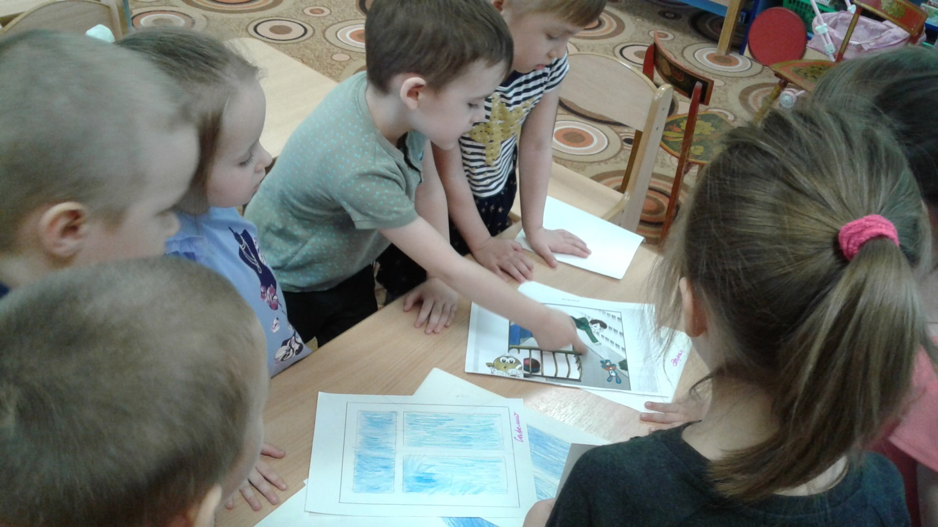
- Чем опасно открытое окно?
- Разрешают ли вам родители дома самим открывать окна?
- Можно выглядывать в открытые окна?
-Почему так говорят: человек не птица, удобнее по лестнице спуститься?
- Балкон – не место для игры
Без взрослого туда не выходи.
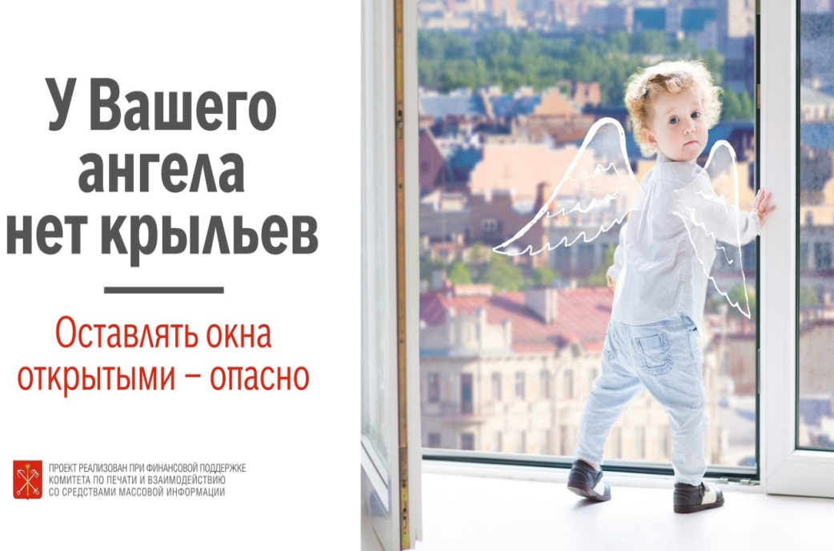
Воспитатель делает вывод исходя из ответов детей:
Дети не должны оставаться одни в комнате с открытым окном, балконом. Подходить к открытому окну или выходить на балкон без взрослого. Очень опасно высовываться в открытое окно, играть на подоконнике. Если вы вышли на балкон, никогда не играйте там, в подвижные игры, не прыгайте. Не перегибайся через перила балкона. Если вы думаете, что внизу что-то интересное, лучше спуститься вниз по лестнице. Запомните, дети, правила эти и смело оставайтесь дома одни, с вами не случится никакой беды!
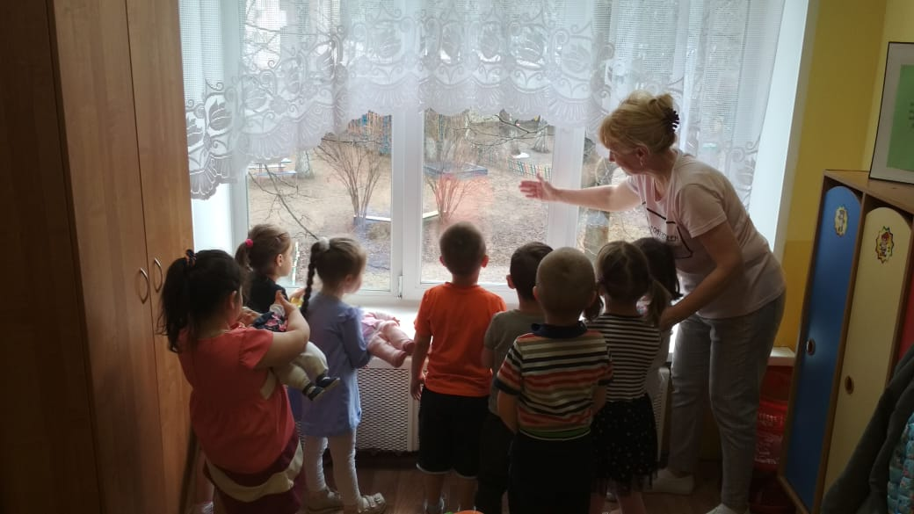
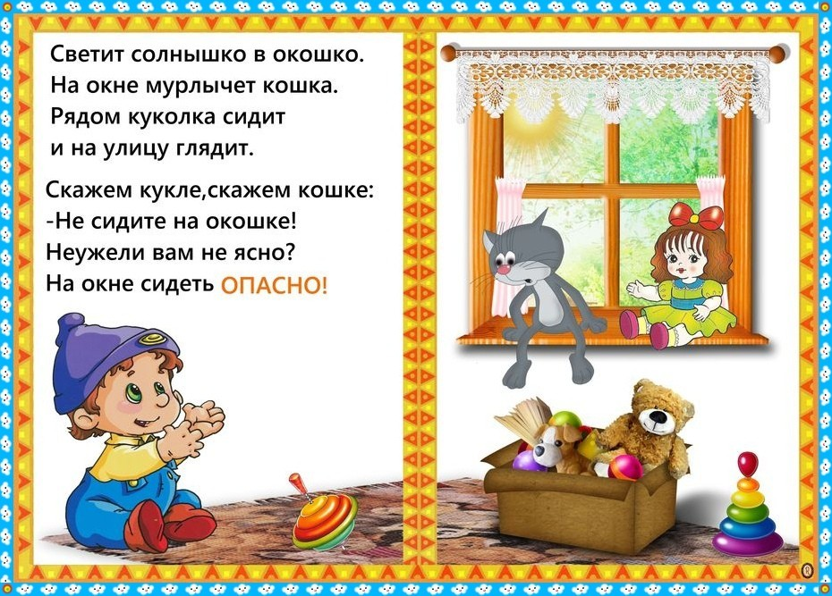
Воспитатель:
Светит солнышко в окошко,
На окне мурлычет кошка.
Рядом куколка сидит,
И на улицу глядит.
Скажем кукле,
Скажем кошке:
Не сидите на окошке.
Неужели вам не ясно?
На окне сидеть опасно! 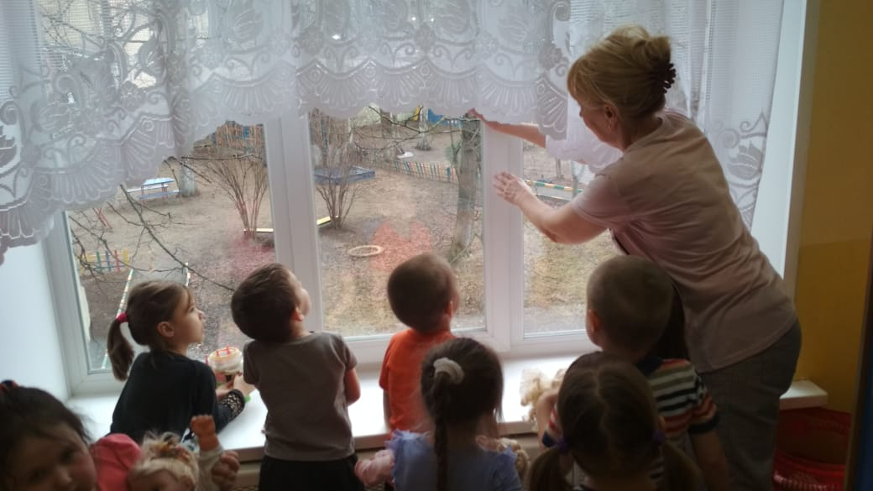

А сейчас садитесь за столы, возьмите цветные карандаши и сделайте зарисовку окна.

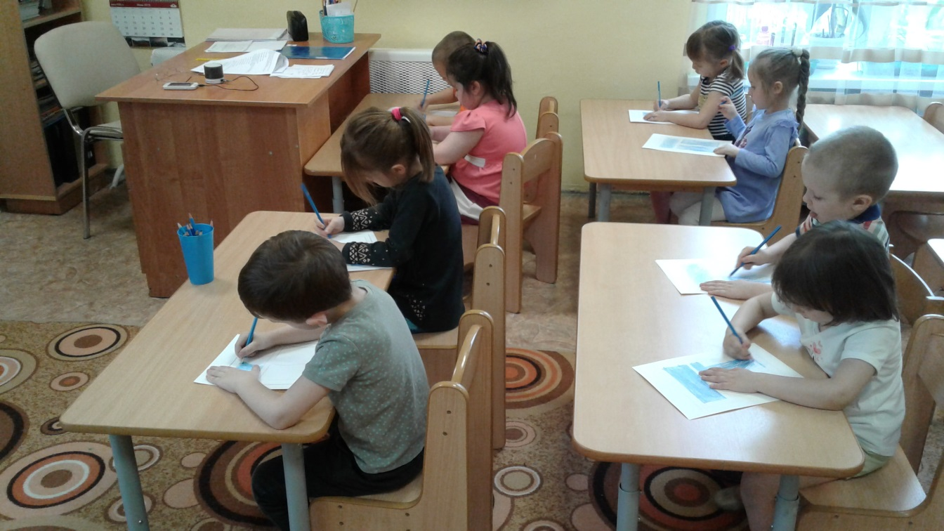
Дети рисуют.
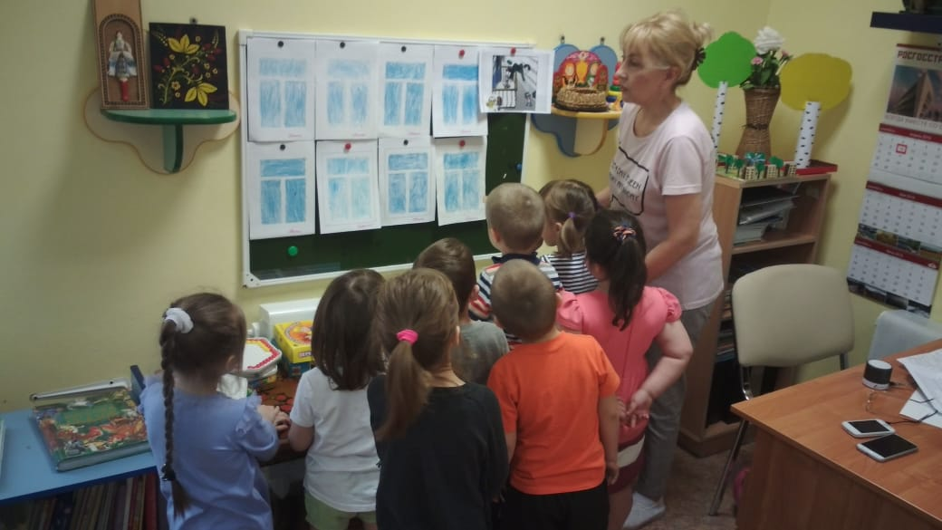
Итог занятия: Дети, вы все сегодня молодцы. Все справились с заданиями, Незнайки и моими заданиями. Мы с вами вспомнили сегодня много правил безопасного поведения дома. Помнить и знать эти правила нужно всегда, что бы с вами не случилось ничего плохого.
Ты помни правила всегда,
Чтоб не случилась вдруг беда.
И неприятность не пришла,
И где то вдруг тебя нашла.
И надо их не только знать,
А постоянно выполнять.
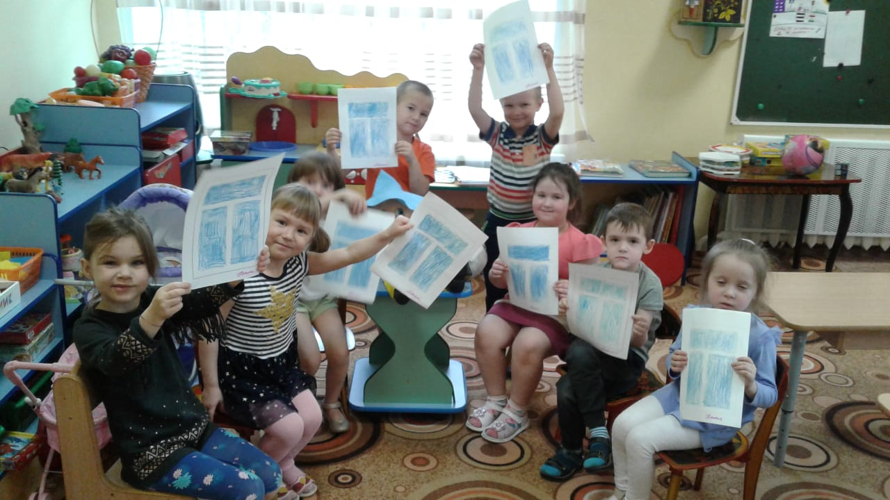
Наше занятие окончено, спасибо!

